
Aeroklub Krainy Jezior
ul. Olsztyńska 15A 11-500 Giżycko
tel./fax.(87)428 42 93,(89) 752 45 21, 752 30 31,www.lotniskoketrzyn.pl

Mazury AirShow 2016
w dniach 6-7 sierpień 2016 – program ramowy

W dniu 6 sierpnia 2016 r. - sobota
(Amfiteatr i plaża miejska nad j. Niegocin)

10.00-19.00 | - Dzień otwarty lotniska Kętrzyn Wilamowo;  - Wystawa statyczna samolotów na lotnisku Kętrzyn Wilamowo;  - Akcja informacyjna o Siłach Zbrojnych RP i NSR – Wilamowo/Giżycko;  - Loty promocyjno-zapoznawcze w ramach akcji Mazury z samolotu (z lotniska Kętrzyn Wilamowo oraz wodnosamolotem z Giżycka)
11.00-11.20  11.20-11.40  11.40-12.00 | - Na „rozgrzewkę” występ zespołu "Relax 74" (Amfiteatr);  - oficjalne otwarcie „Mazury AirShow 2016” (Amfiteatr);  - Pokaz walki wręcz – 15 GBZ (Amfiteatr);
12.00-14.00 | - I blok pokazów lotniczych
14.00-16.00 | - Program zaplanowany na lotnisku Kętrzyn Wilamowo;
16.00-18.00 | - II blok pokazów lotniczych;
18.00-20.00 | - Program zaplanowany na lotnisku Kętrzyn Wilamowo;
20.00-22.00 | - „Ship-Party” integracyjne spotkanie załóg lotniczych –  wyłącznie dla osób indywidualnie zaproszonych ;
22.00-22.10 | - Pokaz sztucznych ogni z zakotwiczonej barki na j. Niegocin;
W dniu 7 sierpnia 2016 r. - niedziela (miejsce j.w.)

10.00-18.00 | - Dzień otwarty lotniska Kętrzyn Wilamowo;  - Wystawa statyczna samolotów na lotnisku Kętrzyn Wilamowo;  - Akcja informacyjna o Siłach Zbrojnych RP i NSR – Wilamowo/Giżycko;
 | - Loty promocyjno-zapoznawcze w ramach akcji Mazury z samolotu (z lotniska Kętrzyn Wilamowo oraz wodnosamolotem z Giżycka);
11.00-14.00 | - finałowy blok pokazów lotniczych;
14.00-14.30 | - Występ zespołu "Relax 74"
14.30-15.00 | - uroczyste zakończenie Mazury AirShow 2016 (Amfiteatr - Giżycko) ;
18.00 | - Zakończenie lotów promocyjno-zapoznawczych;

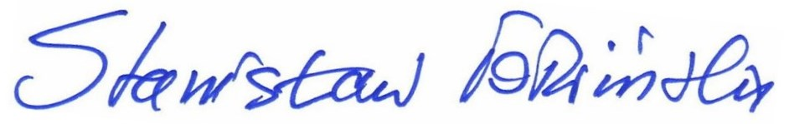
Stanisław Tołwiński
Prezes AKJ

Mazury ,08.07.2016 r.

